Школа социального работника
В 1 квартале 2024 года сотрудники Центра социального обслуживания изучали на занятиях Школы социального работника тему «Психология и геронтология. Возрастная психология»
Вместе с психологом консультативного отделения Паюсовой Татьяной Владимировной обсуждались актуальные вопросы и ситуации.
Что же может представлять собою жизнь человека в этот период? Распад, угасание, болезни, немощность, потерю трудоспособности? Или же, напротив, возможность вести полноценную (с учётом изменившихся реальностей), интересную жизнь: трудиться в меру своих сил, стараться быть нужным своим близким, друзьям, приняв собственную старость как очередной этап жизни, в котором есть свои радости и свои проблемы, как и на предыдущих этапах жизни?

Занятия проводились в форме круглого стола, обсуждались интересные ситуации, в которых участвовали социальные работники.
Татьяна Владимировна объяснила сотрудникам особенности этого возраста и психологические подходы к людям пожилого возраста.
Занятия были проведены в отделениях социального обслуживания на дому и в отделениях участковой социальной службы.
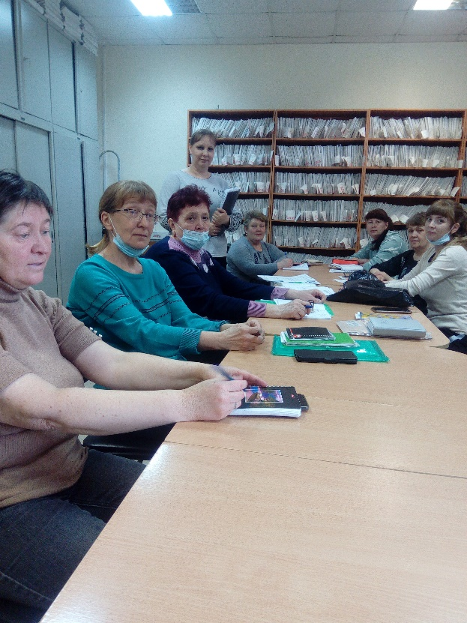
Зав.конс.отд. Андреева Т.И.

